< Selenium

Selenium IDE
- Szerző: Sallai András
- Copyright © Sallai András, 2023
- Licenc: CC Attribution-Share Alike 4.0 International
- Web: https://szit.hu

Bevezetés
Tesztesetek felvételére alkalmas fejlesztői eszköz. Használatához nincs szükség programozási nyelvre.
A Selenium IDE böngésző bővítményként érhető el.

Beszerzés
- https://www.selenium.dev/selenium-ide/
- [CHROME DOWNLOAD]

IDE
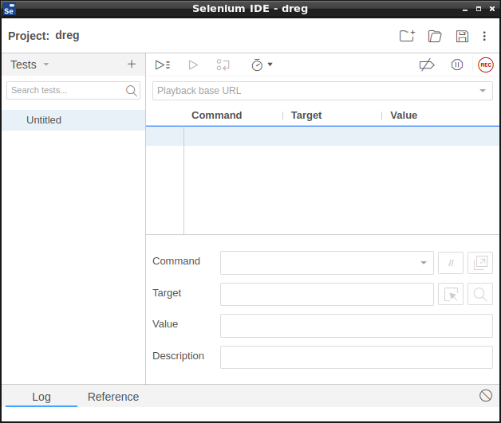

Felvétel indítása
A következő képen 1 számú helyen található a címsor. Ide beírjuk milyen weboldalt szeretnénk tesztelni.
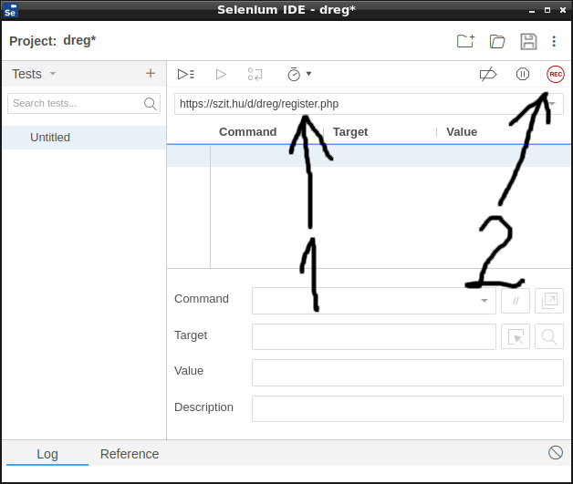
A teszt felvételét a 2 számú gombbal indíthatjuk el.

